Programas utilizados:
Gráficos realizados en Excel: 1 y 2
Gráficos realizados en Eviews: 3,4,5,6,7,8,9,10,11,12,13,14,15,16,17,18,19,20,21,22,23,24,25,26
Tablas realizadas en Excel: 1,2,3,4
Tablas realizadas en Eviews: 5,6,7

Gráfica 1: Historial tasa de crecimiento del PIB Valle del Cauca vs Colombia 2001-2015

Fuente: Elaboración propia basado en datos del Banco de la República y Dane (2016)

Gráfico 2: Precio del petróleo WTI años vencido 2001-2017

Fuente: Elaboración propia basado en datos de Federal Reserve Bank of St. Louis

Tabla 1: Participación subsectores industriales 2016
Fuente: EAM 2016

Gráfico 3: IPIR ciclo y tendencia 2000-2016
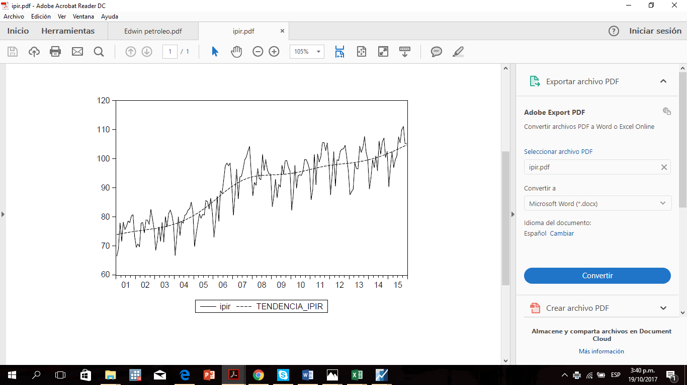

Fuente: Elaboración propia basado en datos del Banco de la República (2016). Hodrick-Prescott filter con una lambda 14400.

Gráfico 4: Variación tasa de crecimiento tendencia interanual IPIR 2000-2016
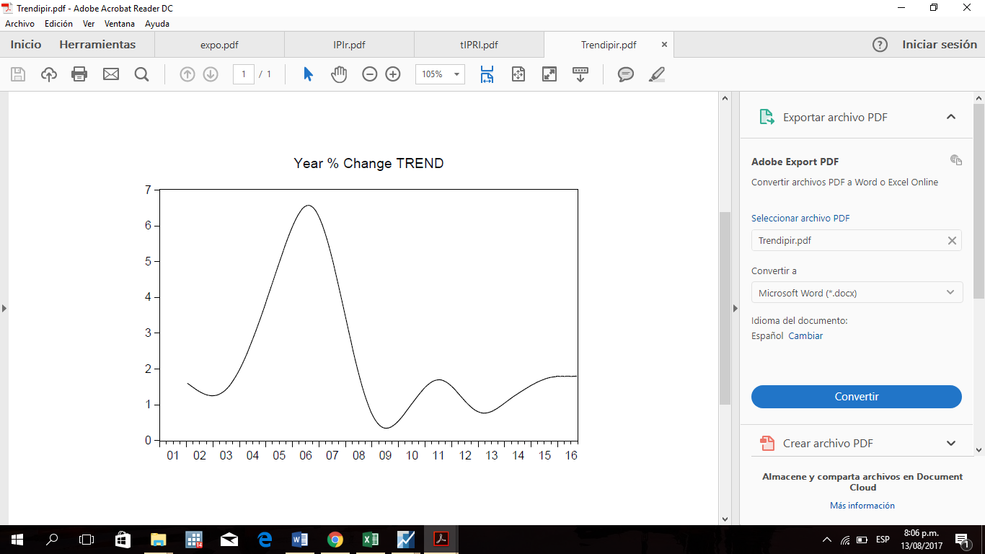

Fuente: Elaboración propia basado en datos del Banco de la República (2016). Hodrick-Prescott filter con una lambda 14400.

Tabla 2: Participación exportaciones industriales
Sector Económico Industrial | 1975- 1982 | 1983- 1991 | 1992- 1999 | 2000- 2009 | 2010- 2014
Carnes y pescados | 17,5% | 11,2% | 4,4% | 1,1% | 0,7%
Azúcar y panela | 15,4% | 15,7% | 25,1% | 13% | 11,2%
Textiles, confecciones y cueros | 9,7% | 13,3% | 10,6% | 6,8% | 6%
Productos de café y trilla | 9% | 8,1% | 3,6% | 7,2% | 3,6%
Productos metálicos de base elaborados | 8,7% | 5,5% | 8,4% | 9,6% | 6,5%
Sustancias y productos químicos | 6,7% | 9,4% | 12,1% | 15% | 17,5%
Maquinaria y equipo | 6,5% | 4% | 3,6% | 6,6% | 9,4%
Productos de caucho y de plástico | 1,5% | 2,1% | 5,3% | 8,8% | 8,2%
Productos de papel, cartón y sus productos | 1,6% | 3,1% | 8% | 9,5% | 11%
Edición, impresión y artículos análogos | 6,1% | 11,2% | 5,1% | 3,4% | 2,6%
Otros productos alimenticios | 0,4% | 3,8% | 1% | 5,4% | 15,1%
Resto de sectores | 17% | 12,6% | 12,9% | 13,6% | 8,1%
TOTAL | 100% | 100% | 100% | 100% | 100%

Fuente: (2016) Hernandez y Raffo, Ccomercio intra-industrial y costos de ajuste para la industria del valle del cauca (1975-2014) pag 145

Tabla 3: Participación de Importaciones clasificadas por su uso o destino económico.
Sector económico | 1975-1982 | 1983-1991 | 1992-1999 | 2000-2009 | 2010-2014
Bienes de consumo | 17% | 15% | 16% | 19% | 19%
Bienes intermedios | 44% | 51% | 47% | 49% | 42%
Bienes de capital | 39% | 34% | 37% | 32% | 39%
TOTAL | 100% | 100% | 100% | 100% | 100%
Fuente: (2016) Hernandez y Raffo, Comercio intra-industrial y costos de ajuste para la industria del valle del cauca (1975-2014) pag 147

Gráfico 5: Ciclo y tendencia Molienda caña de azúcar
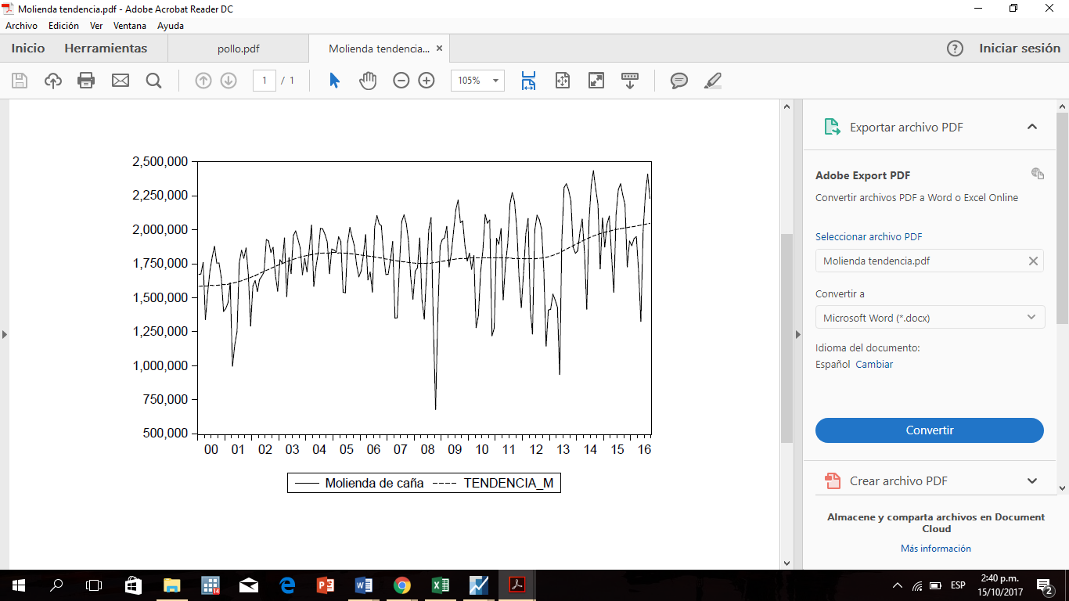

Fuente: Elaboración propia basado en datos del Banco de la República (2016). Hodrick-Prescott filter con un lambda de 14400

Gráfico 6: Variación porcentual de la tendencia de molienda de caña de azúcar interanual
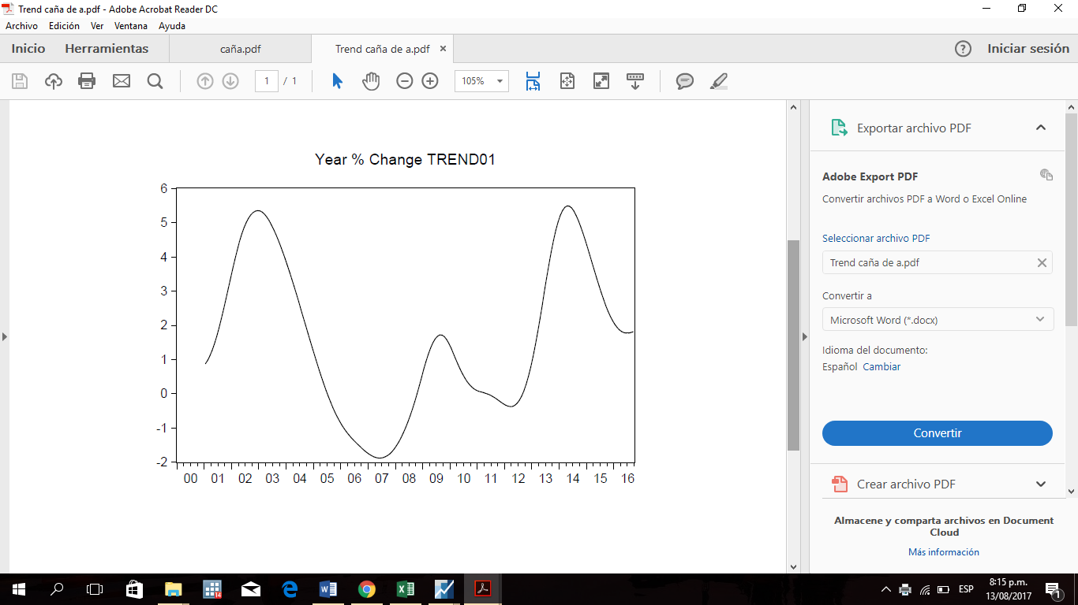

Fuente: Elaboración propia basado en datos del Banco de la República (2016). Hodrick-Prescott filter con un lambda de 14400

Gráfica 7: Producción de carne de pollo y tendencia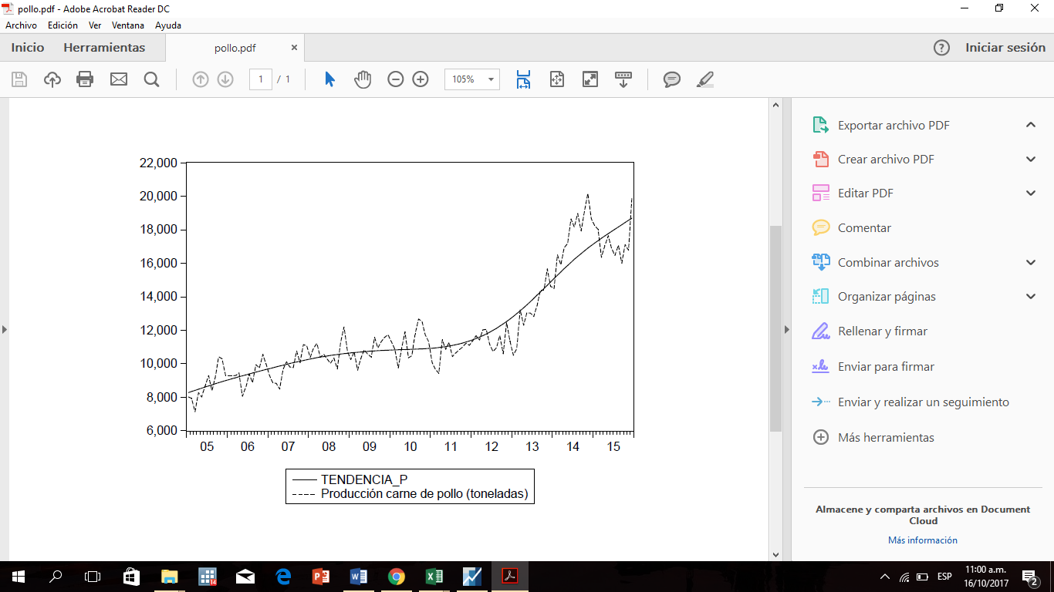
Fuente: Elaboración propia basado en datos del Banco de la República (2016). Hodrick-Prescott filter con un lambda de 14400

Gráfico 8 : Variación porcentual de la tendencia producción de carne de pollo interaunal
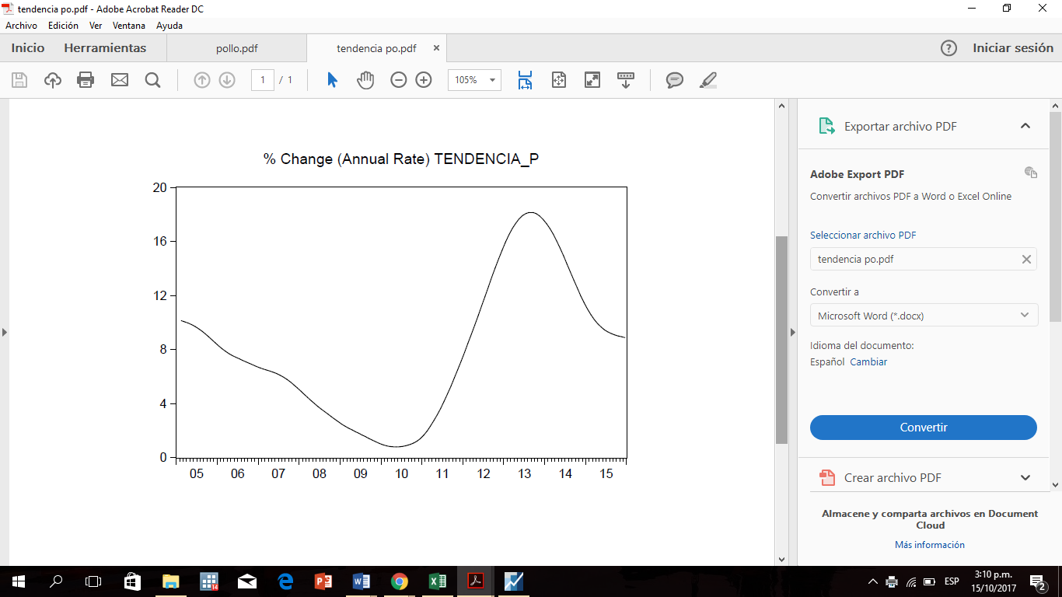
Fuente: elaboración propia basado en datos del banco de la república (2016). Hodrick-Prescott filter con un lambda de 14400

Gáfico 9: Producción de huevos y tendencia
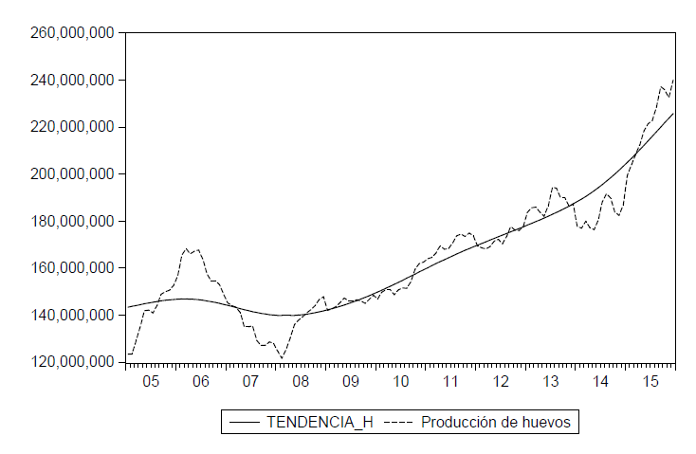
Fuente: Elaboración propia basado en datos del Banco de la República (2016). Hodrick-Prescott filter con un lambda de 14400

Gráfico 10: Variación porcentual de la tendencia producción de huevo año a año.
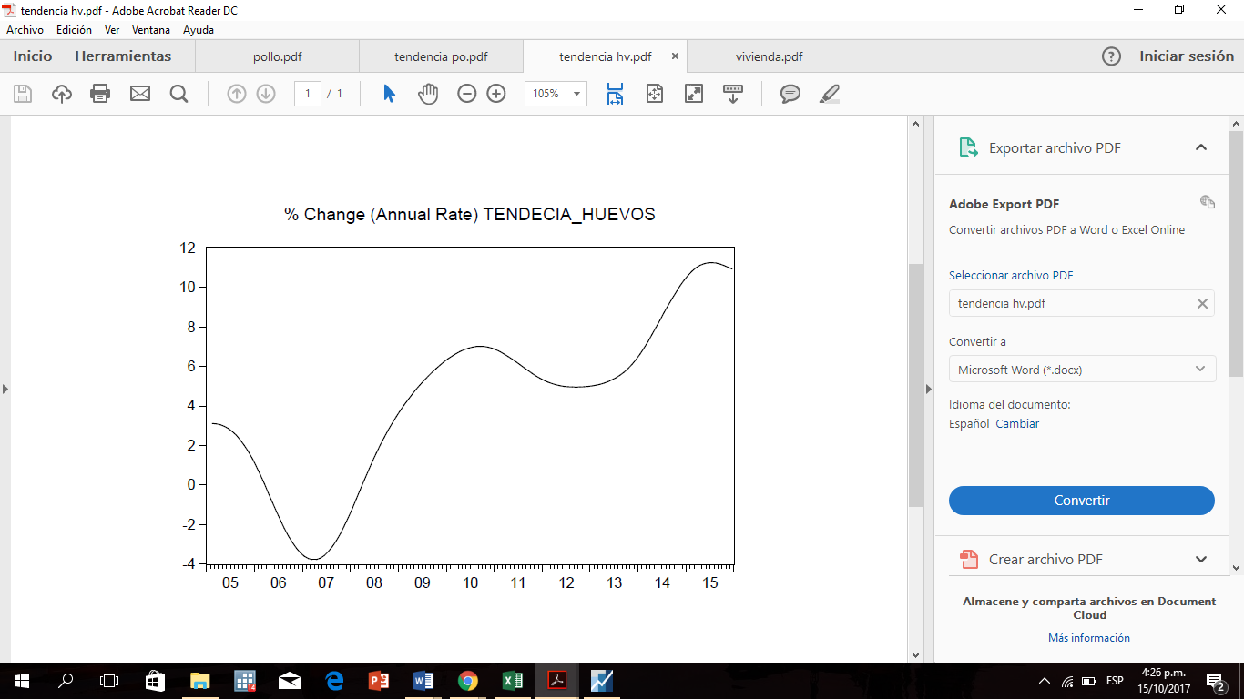

Fuente: Elaboración propia basado en datos del Banco de la República (2016). Hodrick-Prescott filter con una lambda de 14400

Gráfico 11: Venta de vivienda nueva en Cali y municipios aledaños y tendencia.
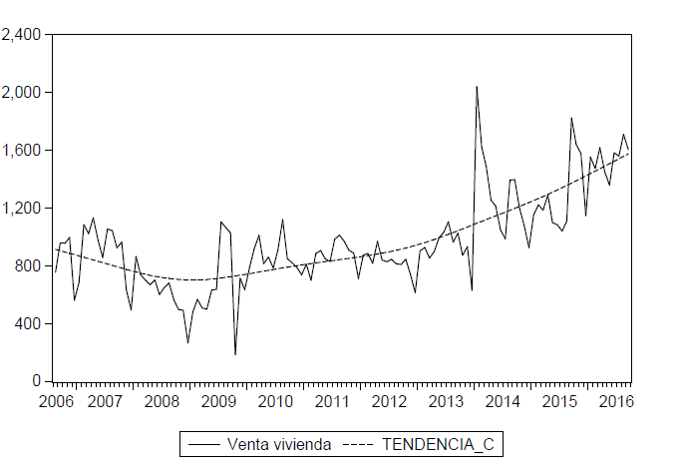
Fuente: Elaboración propia basado en datos del Banco de la República (2016). Hodrick-Prescott filter con una lambda de 14400

Gráfico 12: Variación de crecimiento porcentual de la tendencial interanual de ventas de viviendas de Cali, Jamundi y Yumbo.
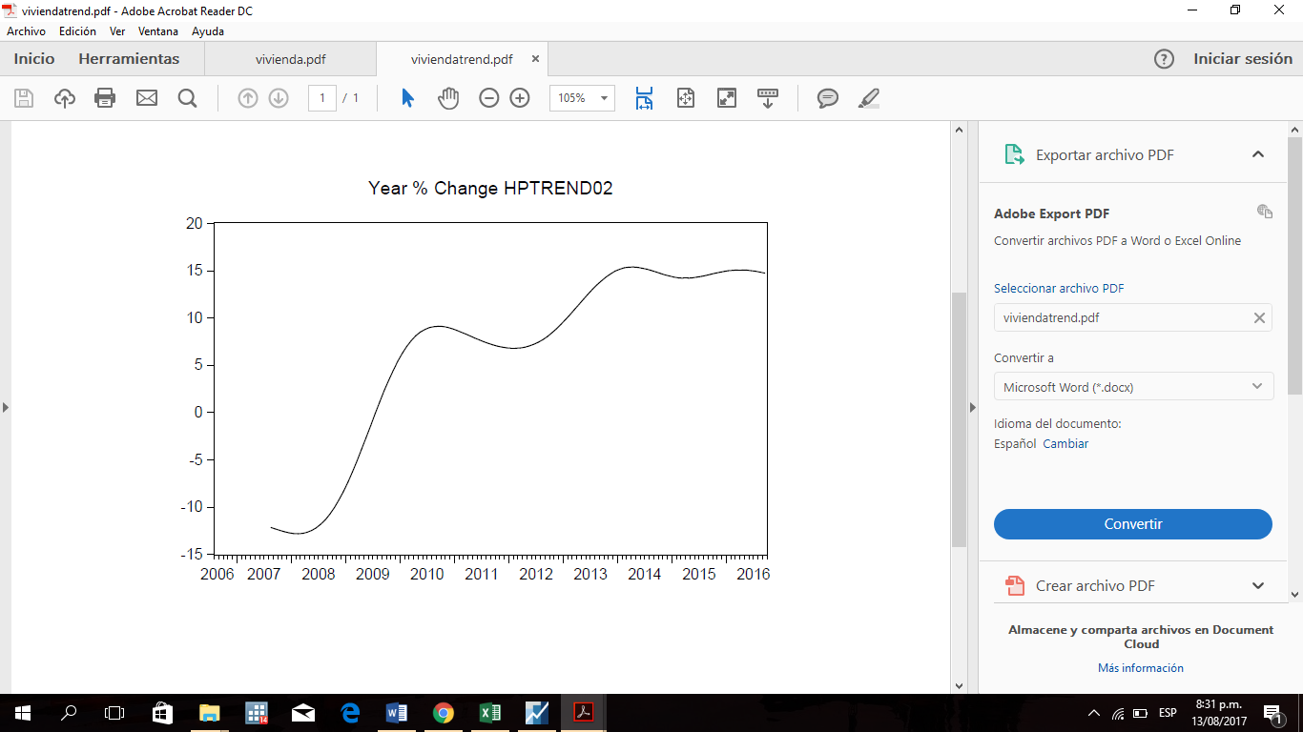
Fuente: Elaboración propia basado en datos del Banco de la República (2016). Hodrick-Prescott filter con un lambda de 14400

Gráfico 13: Tráfico de vehículos particulares en 10 peajes del departamento y tendencia interanual
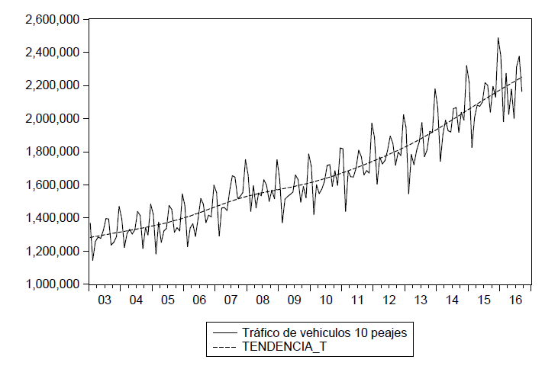
Fuente: Elaboración propia basado en datos del Banco de la República (2016). Hodrick-Prescott filter con una lambda de 14400

Gráfico 14: Tráfico de vehículos de carga en 10 peajes del departamento y tendencia interanual
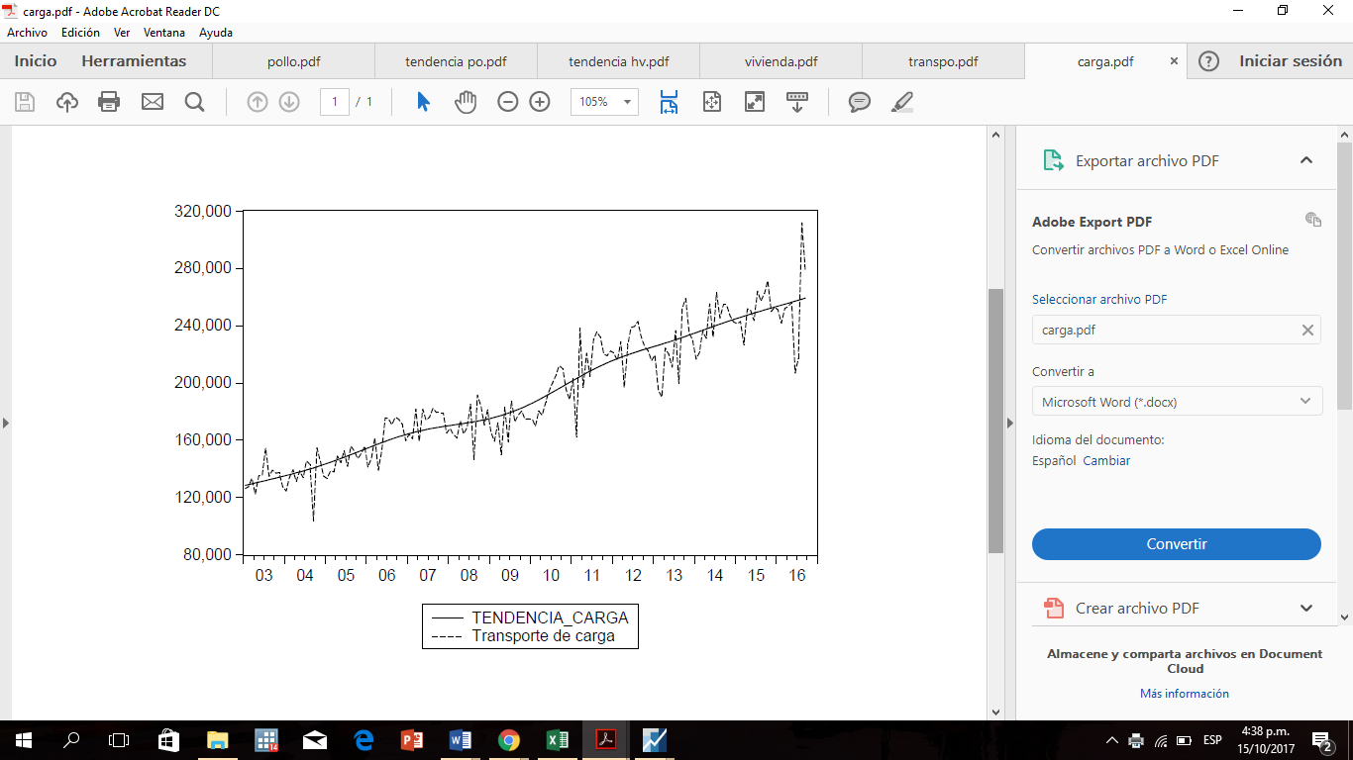

Fuente: Elaboración propia basado en datos del Banco de la República (2016). Hodrick-Prescott filter con un lambda de 14400

Gráfico 15: Variación de crecimiento porcentual interanual tendencial Transporte de carga y trafico de vehiculos particulares.
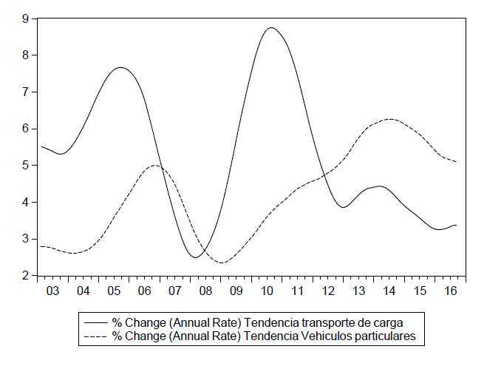
Fuente: Elaboración propia basado en datos del Banco de la República (2016). Hodrick-Prescott filter con un lambda de 14400

Gráfico 16: Exportaciones e importaciones del Valle del Cauca 2000-2015
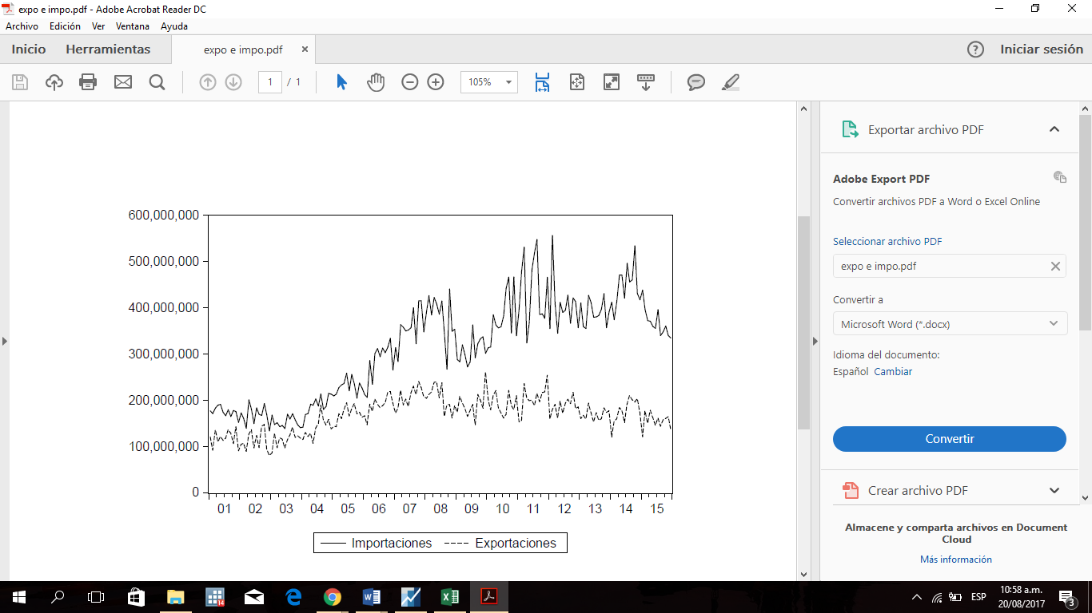
Fuente: Elaboración propia basado en datos del Banco de la República (2016)

Tabla 4: Pruebas de raíz unitaria para las variables de estudio.
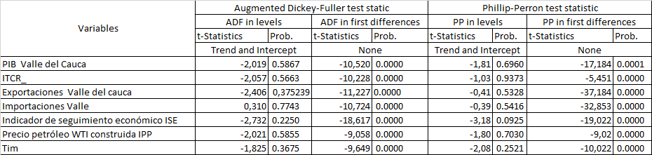
Fuente: Elaboración propia basado en datos del Banco de la República (2016) y DANE (2017).

Tabla 5: Prueba de Cointegración de Johansen
Fuente: Elaboración propia basado en datos del Banco de la República (2016) y DANE (2017).

Gráfico 17: Respuesta PIB del Valle del Cauca ante un choque en ITCR y WTI -VECM
Fuente: Elaboración propia con base a información Banco de la Republica de Colombia y DANE
Gráfico 18: Respuesta PIB del Valle del Cauca ante un choque en ITCR y WTI -VAR Niveles
Fuente: Elaboración propia con base a información Banco de la Republica de Colombia y DANE
Gráfico 19: Respuesta de las importaciones del Valle del Cauca ante una innovación en el ITCR y WTI VECM
Fuente: Elaboración propia con base a información Banco de la Republica de Colombia y DANE
Gráfico 20: Respuesta de las importaciones del Valle del Cauca ante una innovación en el ITCR y WTI VAR niveles
Fuente: Elaboración propia con base a información Banco de la Republica de Colombia y DANE
Gráfico 21: Respuesta de las exportaciones del Valle del Cauca frente a un choque en el ITCR y WTI- VEMC

Fuente: Elaboración propia con base a información Banco de la Republica de Colombia y DANE

Gráfico 22: Respuesta de las exportaciones del Valle del Cauca frente a un choque en el ITCR y WTI-VAR niveles

Fuente: Elaboración propia con base a información Banco de la Republica de Colombia y DANE

Gráfico 23: Respuesta del ISE frente a un choque del WTI-VECM
Fuente: Elaboración propia con base a información Banco de la Republica de Colombia y DANE

Gráfico 24: Respuesta del ISE frente a un choque del WTI-VAR niveles
Fuente: Elaboración propia con base a información Banco de la Republica de Colombia y DANE

Gráfico 25: Funciones impulso respuesta de efectos asimétricos ante un choque positivo del WTI-VAR niveles
Fuente: Elaboración propia con base a información Banco de la Republica de Colombia y DANE

Gráfico 26: Funciones impulso respuesta de efectos asimétricos ante un choque negativo del WTI-VAR niveles
Fuente: Elaboración propia con base a información Banco de la Republica de Colombia y DANE
Tabla 6. Descomposición de varianza VECM

Fuente: Elaboración propia con base a información Banco de la Republica de Colombia y DANE

Tabla 7. Descomposición de varianza VAR niveles
Fuente: Elaboración propia con base a información Banco de la Republica de Colombia y DANE

Encuesta manufacturera del valle del cauca.
Lambda de 14400 por defecto del programa Eviews para series mensuales.

